Анкета животного без владельца от 06.04.2023г.

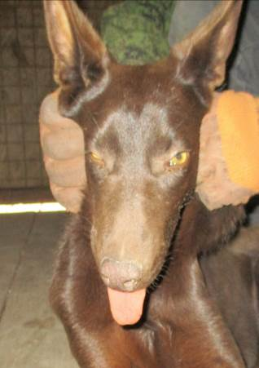 | Дата отлова, место (район, улица, дом) | Советский район, мкр Тулака
 | Пол животного | Самец – 1527/2023
 | Дата вакцинации | 17.04.2023 г. - Рабикан
 | Дата кастрации/стерилизации | 17.04.2023 г.
 | Дата выпуска, место (район, улица, дом) | 27.04.2023 г. – среда обитания
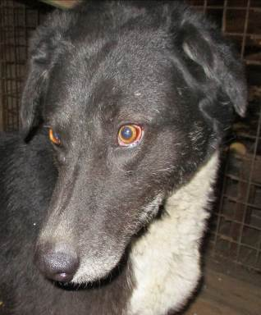 | Дата отлова, место (район, улица, дом) | Тракторозаводской район, ул. Николая Отрады
 | Пол животного | Самец – 1536/2023
 | Дата вакцинации | 17.04.2023 г. - Рабикан
 | Дата кастрации/стерилизации | 20.04.223 г.
 | Дата выпуска, место (район, улица, дом) | 25.04.2023 г. – среда обитания
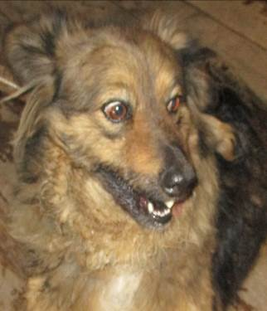 | Дата отлова, место (район, улица, дом) | Тракторозаводской район, ул. Николая Отрады
 | Пол животного | Самец – голубая бирка (ст.бирка МБУ «Северное»)
 | Дата вакцинации | Вет.паспорт
 | Дата кастрации/стерилизации | -
 | Дата выпуска, место (район, улица, дом) | 08.04.2023 г. - договор
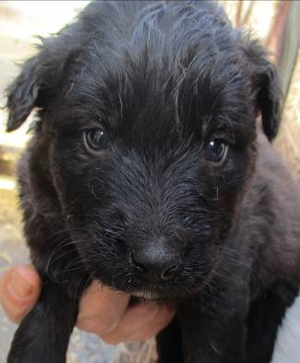 | Дата отлова, место (район, улица, дом) | Тракторозаводской район, ул. адмирала Ушакова
 | Пол животного | Самец – 1537/2023
 | Дата вакцинации | 17.04.2023 г. - Рабикан
 | Дата кастрации/стерилизации | -
 | Дата выпуска, место (район, улица, дом) | 23.05.2023 - падеж
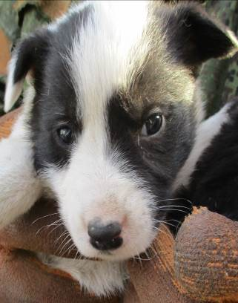 | Дата отлова, место (район, улица, дом) | Тракторозаводской район, ул. адмирала Ушакова
 | Пол животного | Самец – 1539/2023
 | Дата вакцинации | 17.04.2023 г. - Рабикан
 | Дата кастрации/стерилизации | -
 | Дата выпуска, место (район, улица, дом) | 16.05.2023 г. - падеж
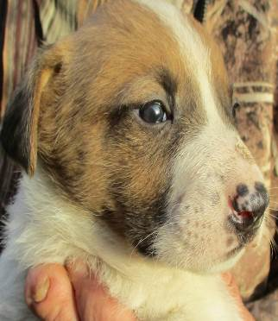 | Дата отлова, место (район, улица, дом) | Тракторозаводской район, ул. адмирала Ушакова
 | Пол животного | Самец – 1538/2023
 | Дата вакцинации | 17.04.2023 г. - Рабикан
 | Дата кастрации/стерилизации | -
 | Дата выпуска, место (район, улица, дом) | 14.05.2023 г. - падеж
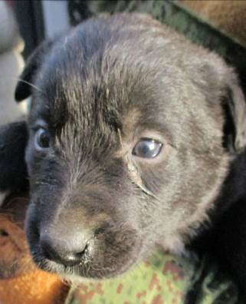 | Дата отлова, место (район, улица, дом) | Тракторозаводской район, ул. адмирала Ушакова
 | Пол животного | Самка – 1540/2023
 | Дата вакцинации | 17.04.2023 г. - Рабикан
 | Дата кастрации/стерилизации | -
 | Дата выпуска, место (район, улица, дом) | 11.05.2023 г. - падеж
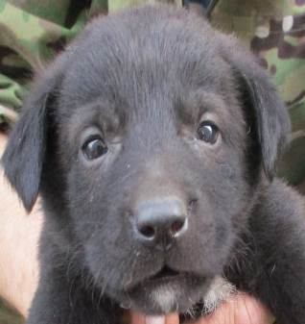 | Дата отлова, место (район, улица, дом) | Тракторозаводской район, ул. адмирала Ушакова
 | Пол животного | Самец – 1552/2023
 | Дата вакцинации | 17.04.2023 г. - Рабикан
 | Дата кастрации/стерилизации | -
 | Дата выпуска, место (район, улица, дом) | 30.04.2023 - падеж
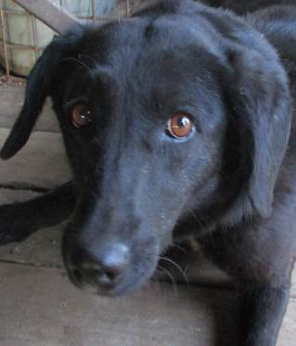 | Дата отлова, место (район, улица, дом) | Тракторозаводской район, ул. адмирала Ушакова
 | Пол животного | Самка – 1529/2023
 | Дата вакцинации | 17.04.2023 г. - Рабикан
 | Дата кастрации/стерилизации | 20.04.223 г.
 | Дата выпуска, место (район, улица, дом) | 25.04.2023 г. – среда обитания
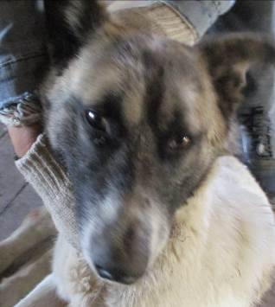 | Дата отлова, место (район, улица, дом) | Тракторозаводской район, ул. адмирала Ушакова
 | Пол животного | Самец – 1531/2023
 | Дата вакцинации | 17.04.2023 г. - Рабикан
 | Дата кастрации/стерилизации | 20.04.223 г.
 | Дата выпуска, место (район, улица, дом) | 25.04.2023 г. – среда обитания
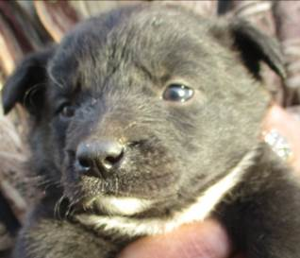 | Дата отлова, место (район, улица, дом) | Тракторозаводской район, ул. адмирала Ушакова
 | Пол животного | Самец – 1541/2023
 | Дата вакцинации | 17.04.2023 г. - Рабикан
 | Дата кастрации/стерилизации | -
 | Дата выпуска, место (район, улица, дом) | 08.06.2023 г. - падеж

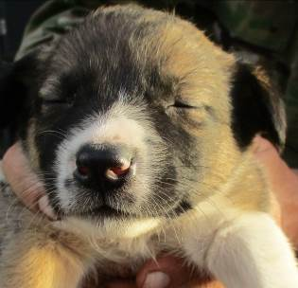 | Дата отлова, место (район, улица, дом) | Тракторозаводской район, ул. адмирала Ушакова
 | Пол животного | Самка – 1544/2023
 | Дата вакцинации | 17.04.2023 г. - Рабикан
 | Дата кастрации/стерилизации | -
 | Дата выпуска, место (район, улица, дом) | 05.06.2023 г. - падеж
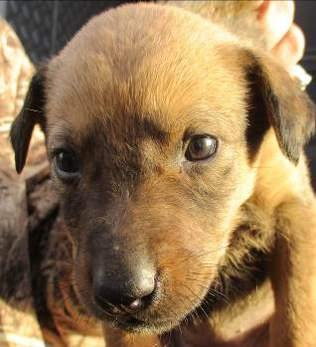 | Дата отлова, место (район, улица, дом) | Тракторозаводской район, ул. адмирала Ушакова
 | Пол животного | Самка – 1542/2023
 | Дата вакцинации | 17.04.2023 г. - Рабикан
 | Дата кастрации/стерилизации | -
 | Дата выпуска, место (район, улица, дом) | 27.05.2023 г. - падеж
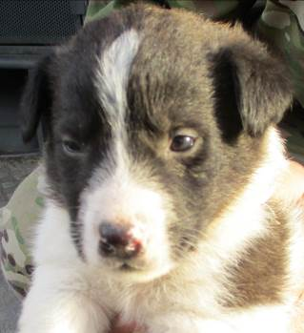 | Дата отлова, место (район, улица, дом) | Тракторозаводской район, ул. адмирала Ушакова
 | Пол животного | Самец – 1543/2023
 | Дата вакцинации | 17.04.2023 г. - Рабикан
 | Дата кастрации/стерилизации | -
 | Дата выпуска, место (район, улица, дом) | 26.04.2023 г. - падеж
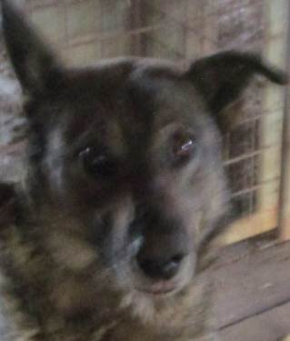 | Дата отлова, место (район, улица, дом) | Тракторозаводской район, ул. Гороховцев
 | Пол животного | Самка – 1532/2023
 | Дата вакцинации | 17.04.2023 г. - Рабикан
 | Дата кастрации/стерилизации | 20.04.223 г.
 | Дата выпуска, место (район, улица, дом) | 25.04.2023 г. – среда обитания
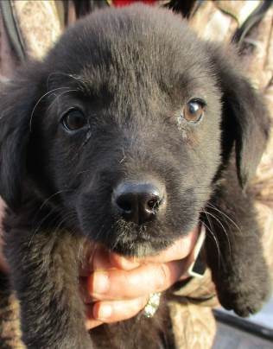 | Дата отлова, место (район, улица, дом) | Тракторозаводской район, ул. Гороховцев
 | Пол животного | Самец – 1548/2023
 | Дата вакцинации | 17.04.2023 г. - Рабикан
 | Дата кастрации/стерилизации | 17.04.2023 г.
 | Дата выпуска, место (район, улица, дом) | 25.04.2023 г. – среда обитания
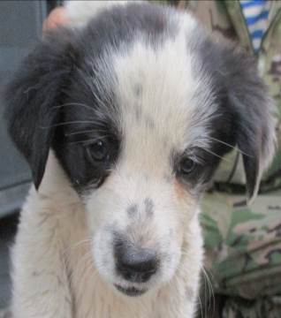 | Дата отлова, место (район, улица, дом) | Тракторозаводской район, ул. Гороховцев
 | Пол животного | Самка – 1546/2023
 | Дата вакцинации | 17.04.2023 г. - Рабикан
 | Дата кастрации/стерилизации | -
 | Дата выпуска, место (район, улица, дом) | 11.5.2023 г. - падеж
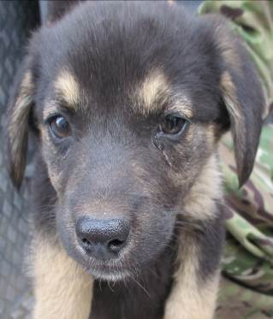 | Дата отлова, место (район, улица, дом) | Тракторозаводской район, ул. Гороховцев
 | Пол животного | Самка – 1551/2023
 | Дата вакцинации | 17.04.2023 г. - Рабикан
 | Дата кастрации/стерилизации | 17.04.2023 г.
 | Дата выпуска, место (район, улица, дом) | 25.04.2023 г. – среда обитания
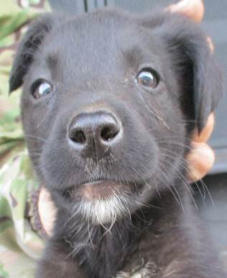 | Дата отлова, место (район, улица, дом) | Тракторозаводской район, ул. Гороховцев
 | Пол животного | Самец – 1550/2023
 | Дата вакцинации | 17.04.2023 г. - Рабикан
 | Дата кастрации/стерилизации | 17.04.2023 г.
 | Дата выпуска, место (район, улица, дом) | 25.04.2023 г. – среда обитания
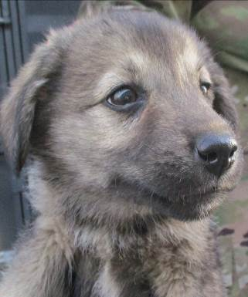 | Дата отлова, место (район, улица, дом) | Тракторозаводской район, ул. Гороховцев
 | Пол животного | Самец – 1547/2023
 | Дата вакцинации | 17.04.2023 г. - Рабикан
 | Дата кастрации/стерилизации | 17.04.2023 г.
 | Дата выпуска, место (район, улица, дом) | 25.04.2023 г. – среда обитания
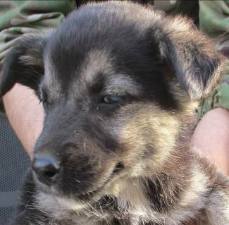 | Дата отлова, место (район, улица, дом) | Тракторозаводской район, ул. Гороховцев
 | Пол животного | Самка – 1545/2023
 | Дата вакцинации | 17.04.2023 г. - Рабикан
 | Дата кастрации/стерилизации | 17.04.2023 г.
 | Дата выпуска, место (район, улица, дом) | 25.04.2023 г. – среда обитания
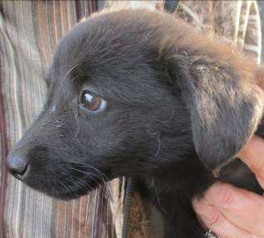 | Дата отлова, место (район, улица, дом) | Тракторозаводской район, ул. Гороховцев
 | Пол животного | Самец – 1549/2023
 | Дата вакцинации | 17.04.2023 г. - Рабикан
 | Дата кастрации/стерилизации | -
 | Дата выпуска, место (район, улица, дом) | 30.04.2023г. - падеж

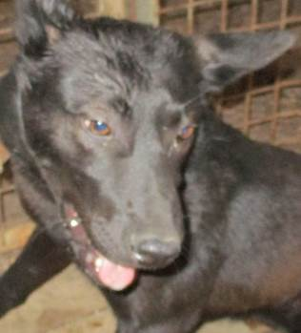 | Дата отлова, место (район, улица, дом) | Тракторозаводской район, ул. Гороховцев
 | Пол животного | Самка – 1535/2023
 | Дата вакцинации | 17.04.2023 г. - Рабикан
 | Дата кастрации/стерилизации | 20.04.223 г.
 | Дата выпуска, место (район, улица, дом) | 25.04.2023 г. – среда обитания
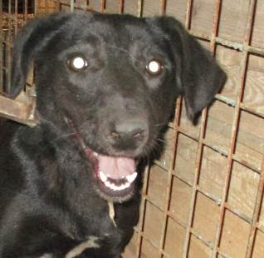 | Дата отлова, место (район, улица, дом) | Тракторозаводской район, ул. Гороховцев
 | Пол животного | Самка – 1530/2023
 | Дата вакцинации | 17.04.2023 г. - Рабикан
 | Дата кастрации/стерилизации | 20.04.223 г.
 | Дата выпуска, место (район, улица, дом) | 25.04.2023 г. – среда обитания
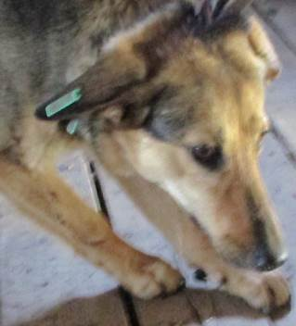 | Дата отлова, место (район, улица, дом) | Тракторозаводской район, ул. Гороховцев
 | Пол животного | Самка – зеленая бирка / 2407 МБУ «Севеное»
 | Дата вакцинации | 17.04.2023 г. - Рабикан
 | Дата кастрации/стерилизации | -
 | Дата выпуска, место (район, улица, дом) | 25.04.2023 г. – среда обитания
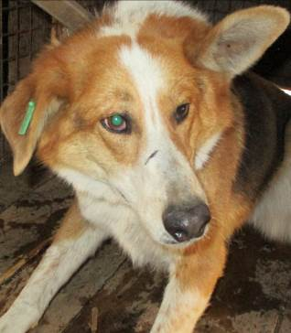 | Дата отлова, место (район, улица, дом) | Тракторозаводской район, ул. Гороховцев
 | Пол животного | Самец – зеленая бирка / 2404 МБУ «Северное»
 | Дата вакцинации | 17.04.2023 г. - Рабикан
 | Дата кастрации/стерилизации | -
 | Дата выпуска, место (район, улица, дом) | 25.04.2023 г. – среда обитания
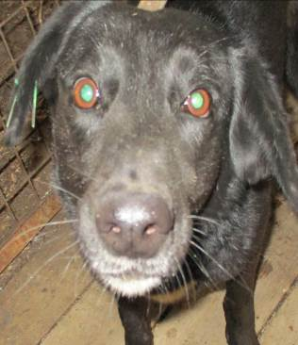 | Дата отлова, место (район, улица, дом) | Тракторозаводской район, ул. Гороховцев
 | Пол животного | Самка – зеленая бирка / 2402 МБУ «Северное»
 | Дата вакцинации | 17.04.2023 г. - Рабикан
 | Дата кастрации/стерилизации | -
 | Дата выпуска, место (район, улица, дом) | 25.04.2023 г. – среда обитания
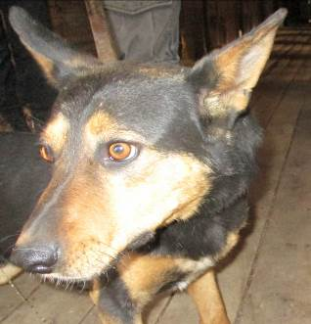 | Дата отлова, место (район, улица, дом) | Тракторозаводской район, ул. Тракторостроителей  Клиническая больница № 4
 | Пол животного | Самец – 1528/2023
 | Дата вакцинации | 17.04.2023 г. - Рабикан
 | Дата кастрации/стерилизации | 20.04.223 г.
 | Дата выпуска, место (район, улица, дом) | 25.04.2023 г. – среда обитания
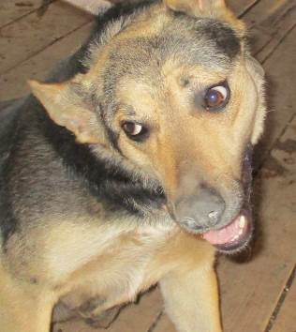 | Дата отлова, место (район, улица, дом) | Тракторозаводской район, ул. Тракторостроителей  Клиническая больница № 4
 | Пол животного | Самка – 1533/2023
 | Дата вакцинации | 17.04.2023 г. - Рабикан
 | Дата кастрации/стерилизации | 24.04.2023 г.
 | Дата выпуска, место (район, улица, дом) | 10.05.2023 г. – среда обитания

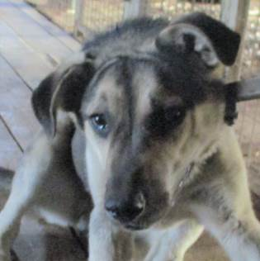 | Дата отлова, место (район, улица, дом) | Тракторозаводской район, ул. Тракторостроителей  Клиническая больница № 4
 | Пол животного | Самец – 1534/2023
 | Дата вакцинации | 17.04.2023 г. - Рабикан
 | Дата кастрации/стерилизации | 20.04.223 г.
 | Дата выпуска, место (район, улица, дом) | 25.04.2023 г. – среда обитания

